


Ciência de Dados



POLÍTICAS PÚBLICAS E A INCLUSÃO NO ENSINO SUPERIOR
Guilherme Neves Dantas de Oliveira – Fatec Santana de Parnaíba
guilherme.oliveira11@aluno.cps.sp.gov.br

Luiz Rodolfo Dawoglio – Fatec Santana de Parnaíba
luiz.dawoglio@aluno.cps.sp.gov.br

RESUMO
O presente relato técnico investiga o impacto das políticas públicas e programas federais de incentivo no acesso e na inclusão no Ensino Superior brasileiro, analisando suas dinâmicas face ao cenário socioeconômico e ao fluxo discente. A metodologia adota uma abordagem mista, utilizando o software Power BI para a organização, transformação e construção de dashboards estruturados a partir de dados do INEP (ENADE e Indicadores de Fluxo), do SEMESP e do Banco Mundial. Os resultados macroeconômicos revelam que, embora o Brasil apresente expressivo investimento em educação em relação ao PIB e o diploma superior reduza drasticamente o desemprego (3,9% frente a 8,8% no nível médio), persistem severas assimetrias geográficas, com forte concentração de matrículas na região Sudeste. Historicamente, a expansão de vagas ocorreu de forma predominante no setor privado. No tocante à inclusão social, os microdados do ENADE confirmam a eficácia das políticas de acesso, registrando uma expansão substancial das três menores faixas de renda (classes C, D e E) e o avanço da representação de pretos e pardos (41,75%). Contudo, a análise do Índice Brasil aponta para um cenário crítico de retenção e evasão, com uma queda acentuada nos índices de permanência e conclusão no período de 2020-2021. Conclui-se que o gargalo educacional migrou do ingresso para a permanência, demandando a urgência de políticas públicas focadas no suporte material e pedagógico aos estudantes vulneráveis.

Palavras-chave: Políticas Públicas; Ensino Superior; Inclusão Social; Fluxo Discente; Power BI.

ABSTRACT
This technical report investigates the impact of public policies and federal incentive programs on access and inclusion in Brazilian Higher Education, analyzing its dynamics regarding the socioeconomic scenario and student flow. The methodology adopts a mixed approach, utilizing Power BI software for data organization, transformation, and construction of dashboards structured from INEP (ENADE and Flow Indicators), SEMESP, and World Bank databases. Macroeconomic results reveal that, although Brazil presents significant investment in education relative to GDP and a higher education degree drastically reduces unemployment (3.9% compared to 8.8% for secondary education), severe geographic asymmetries persist, with a strong concentration of enrollments in the Southeast region. Historically, enrollment expansion occurred predominantly in the private sector. Regarding social inclusion, ENADE microdata confirms the effectiveness of access policies, showing a substantial expansion in the three lowest income brackets (classes C, D, and E) and an advance in Black and Brown representation (41.75%). However, the "Índice Brasil" analysis points to a critical scenario of student attrition and evasion, with a sharp drop in retention and completion rates during the 2020-2021 period. In conclusion, the educational bottleneck has shifted from admission to retention, demanding urgent public policies focused on material and pedagogical support for vulnerable students.

Keywords: Public Policies; Higher Education; Social Inclusion; Student Flow; Power BI.

1. INTRODUÇÃO
O histórico da população brasileira mostra uma disparidade de acesso das pessoas mais pobres a Educação Superior, muitos aspectos são apontados como as causas desse movimento, como a dificuldade de acesso às instituições públicas, o preço elevado das instituições particulares, trabalhar e estudar conjuntamente, dentre outros fatores. Os programas federais de incentivo ao acesso ao ensino superior, como o ENEM, SISU, PROUNI, vieram com a intenção de mudar esse panorama, mas será que eles estão sento efetivos?
Diante disso, este relatório busca investigar qual a influência da implementação dessas políticas nessa equação, analisando dados de tempo de indicadores de fluxo de discentes, perfil socioeconômico e racial, comparação com outros países e dentre outros dados relevantes. Esses dados serão analisados de forma diagnóstica, utilizando a base de dados de órgãos públicos como INEP (Instituto Nacional de Estudos e Pesquisas Educacionais Anísio Teixeira), além de órgaos internacionais como o Banco Mundial.
De forma geral, espera-se ao final que essa influência possa ser diagnosticada e, assim, evidencie se há uma correlação entre os aspectos analisados e a integração de beneficiados por cotas e políticas públicas nas universidades.

2. REFERENCIAL TEÓRICO
A expansão do acesso ao Ensino Superior brasileiro por meio de políticas públicas e programas federais de incentivo redesenhou o perfil socioeconômico das universidades. Contudo, o desafio da inclusão social não se esgota no ingresso do estudante no ambiente acadêmico; ele se estende à necessidade de garantir condições de permanência até a diplomação. O fenômeno da interrupção desse ciclo é multidimensional, sendo tradicionalmente classificado a partir de três conceitos fundamentais estabelecidos pela Comissão Especial da ANDIFES: a diplomação (conclusão do curso), a retenção (prolongamento do tempo de permanência na instituição além do previsto) e a evasão (saída definitiva do estudante do curso ou da instituição).
Historicamente, o relatório pioneiro da ANDIFES já apontava que o sucesso das trajetórias acadêmicas depende de um intrincado equilíbrio entre fatores internos (ligados à própria estrutura e gestão das instituições) e fatores externos (condições socioeconômicas e de vida do discente). No cenário contemporâneo, a análise do fluxo discente ganha contornos ainda mais complexos. Conforme destacam Jezine, Veloso Castelo Branco e Lima Dias Júnior (2024), a retenção e a evasão configuram os maiores obstáculos para a efetivação das políticas de inclusão no Ensino Superior, demandando monitoramento constante por parte dos observatórios acadêmicos e instâncias de gestão universitária. O aumento da retenção, muitas vezes associado a dificuldades de adaptação pedagógica ou necessidades financeiras, frequentemente funciona como um estágio que antecede a evasão escolar, impactando diretamente os índices de sucesso institucionais.
Se por um lado os exames e programas de democratização (como o ENEM, SISU e PROUNI) viabilizaram a entrada de estratos sociais historicamente marginalizados — ampliando a representação das menores faixas de renda —, por outro, as fragilidades estruturais e econômicas desses estudantes desafiam a sua continuidade no sistema educativo. Jezine, Veloso Castelo Branco e Lima Dias Júnior (2024) reforçam que as políticas de inclusão precisam evoluir conjuntamente com políticas robustas de assistência estudantil. Sem mecanismos efetivos que assegurem o suporte material e pedagógico, os ganhos obtidos na democratização do acesso acabam sendo mitigados pelo crescimento contínuo das taxas de evasão e pelo recuo nos índices de permanência.
A flutuação desses indicadores evidencia que a vulnerabilidade socioeconômica e crises conjunturais (como choques econômicos ou sanitários) incidem diretamente sobre a decisão ou a necessidade de abandono do curso, reforçando a urgência de ferramentas que traduzam esses dados brutos em inteligência institucional para subsidiar tomadas de decisão rápidas e eficazes.
Para compreender e mitigar os impactos da retenção e da evasão no fluxo de discentes, faz-se indispensável o emprego de procedimentos metodológicos rigorosos que amparem a coleta e a análise de dados educacionais. Segundo Gil (2017), a pesquisa científica ou o relato técnico voltado a problemas sociais e institucionais deve se pautar em um delineamento claro, onde os dados coletados sejam capazes de responder diretamente aos objetivos propostos pelo estudo. No contexto de avaliações institucionais de larga escala, o uso de fontes secundárias oficiais — como os microdados do INEP, do ENADE e de órgãos internacionais — constitui uma base empírica de alta confiabilidade.
Ainda sob a perspectiva metodológica proposta por Gil (2017), a etapa de organização, tabulação e transformação dos dados é crucial para que a informação bruta adquira relevância analítica. Ferramentas de Business Intelligence (BI), como o Power BI, atuam diretamente nessa fase, permitindo a consolidação de dashboards que cruzam variáveis complexas (tais como trajetórias discentes e perfis socioeconômicos). Essa abordagem tecnológica traduz preceitos teóricos e metodológicos em representações visuais acessíveis, viabilizando o diagnóstico preciso da eficiência das políticas públicas aplicadas e fornecendo aos gestores subsídios empíricos para o aprimoramento da governança educacional.

3. METODOLOGIA
A metodologia utilizada segue as definições de como uma pesquisa científica deve ser fundamentada. A princípio deve-se “definir a modalidade de pesquisa e determinar os procedimentos de coleta e análise de dados” (Gil, 2017, p 9). A metodologia escolhida para a elaboração do relato é a análise de dados quantitativos e qualitativos.
A coleta desses dados foi em dispositivos governamentais e internacionais, para dados relacionados ao Brasil, a coleta foi fortemente baseada em pesquisas realizadas pelo INEP, principalmente no ENADE (Exame Nacional de Desempenho de Estudantes) e no Indice Brasil. Já em relação aos dados internacionais, a principal fonte destes foi o Banco Mundial.
Os dados foram organizados em dashboards com o auxílio do software PowerBi, sendo escolhida uma formatação onde os gráficos seriam agrupados em pontos chave para análise, sendo esses: Indicadores de Fluxo de Discentes, Indicadores de Trajetória Discente e Inclusão Social, Comparação Internacional e Evolução do Acesso.
Após a transformação e adequação dos dados para melhor leitura e apresentação, foram feitas análises procurando identificar os principais fatores e informações para a construção desta pesquisa, o que gerou insights que serão apresentados a seguir.

4. ANÁLISE E DISCUSSÃO
Os resultados obtidos após as coletas dos dados seguem adiante e permitem uma avaliação não apenas das influências que as políticas públicas têm, mas também se são necessárias e se o investimento do Brasil é comparável a outras nações.
Utilizando dados do Indice Brasil foi possível criar gráficos para análise da progressão dos alunos no Ensino Superior, as métricas utilizadas na pesquisa foram Conclusão, Evasão, Permanência e Retenção. Conclusão é o objetivo final, o momento em que o estudante termina o curso. Representa o sucesso acadêmico e a garantia do direito à educação. A Evasão se caracteriza pela saída definitiva ou temporária do aluno do sistema de ensino. Já a Permanência é o processo de continuação dos estudos até sua finalização. Fechando as métricas temos a Retenção que se refere à situação em que o aluno não conclui o ano ou curso no tempo regular, permanecendo na mesma série ou etapa, frequentemente associado à reprovação (repetência) ou à falta de fluxo contínuo.
Figura 1 - Evolução histórica dos índices de conclusão, permanência, retenção e evasão no Ensino Superior (2011–2022)
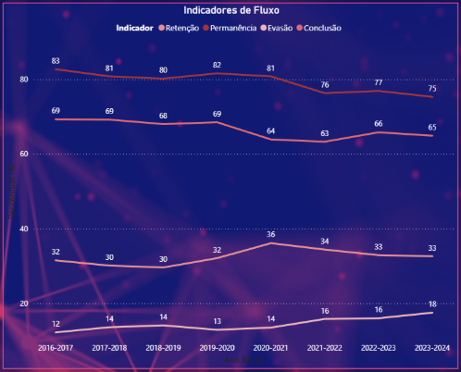
Fonte: Censo da Educação Superior - Inep/MEC
No gráfico abaixo é possível analisar que o Brasil vem em uma tendência de queda na Conclusão e Permanência, há uma queda acentuada da Conclusão, principalmente no período de 2020-2021, se correlacionando com o aumento da Retenção no mesmo período, o que pode sugerir que estes alunos passaram por um processo de reprovação. Após o período indicado há um leve aumento em Conclusão e Permanência, seguida por queda no último levantamento, enquanto a Retenção permaneceu-se praticamente estável, enquanto a Evasão vem sofrendo com aumentos desde o período de 2019-2020, o que é um dado que deve ser intepretado com certa cautela e apreensão.

Figura 2 - Evolução da distribuição percentual dos estudantes do Ensino Superior por faixas de renda familiar mensal (2012–2023)
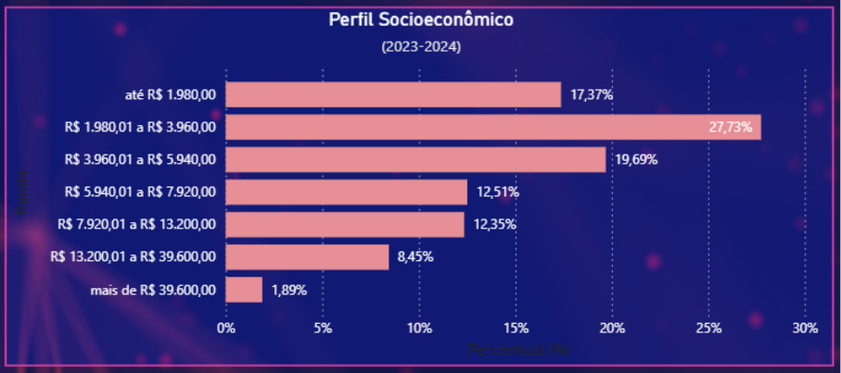
Fonte: Microdados do ENADE 2023 - INEP/MEC
Analisando o gráfico de perfil socioeconômico da última pesquisa realizada no ENADE pode-se notar uma maior participação das três menores faixas de renda, o que indica uma maior participação de pessoas de classe E, D e C.

Figura 3 - Distribuição percentual do corpo discente do Ensino Superior por autodeclaração étnico-racial (2023–2024)
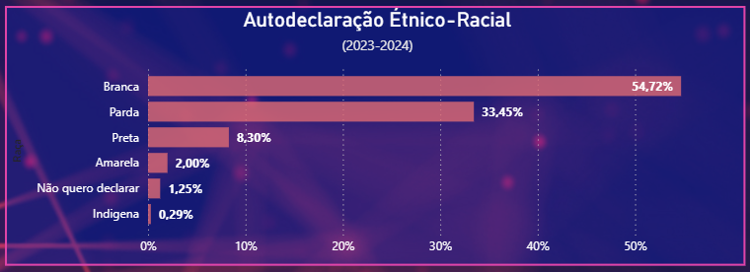
Fonte: Microdados do ENADE 2023 - INEP/MEC
O perfil de autodeclaração étnico-racial (2023-2024) sinaliza os reflexos e limites das políticas afirmativas no país: embora a soma de pretos (8,30%) e pardos (33,45%) totalize 41,75% do corpo discente, os estudantes brancos ainda mantêm a maioria absoluta com 54,72%, enquanto minorias como os indígenas registram apenas 0,29%, reforçando a necessidade de ações que articulem a inclusão no ingresso com o suporte à permanência das parcelas historicamente vulneráveis para evitar a evasão.

Figura 4 - Concentração e distribuição geográfica das matrículas no Ensino Superior brasileiro por unidade federativa (2023–2024)
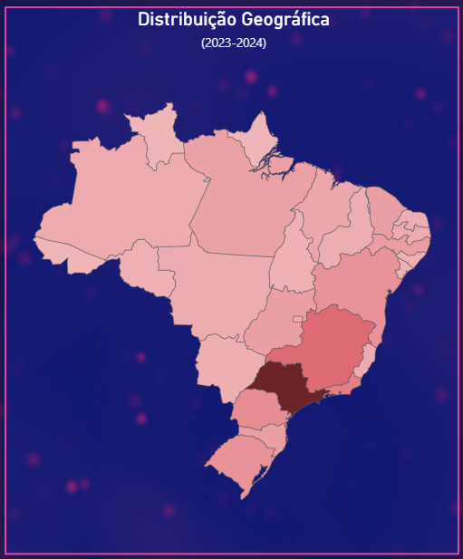
Fonte: Microdados do ENADE 2023 - INEP/MEC
O mapa de distribuição geográfica (2023-2024) evidencia a persistência da histórica concentração regional do Ensino Superior no Brasil, revelando que o estado de São Paulo atua como o principal polo do país (indicado pela tonalidade mais escura), seguido de forma destacada por Minas Gerais e pela região Sul, enquanto as regiões Norte e Nordeste apresentam densidades de matrículas sensivelmente menores, o que reforça a necessidade de políticas públicas de interiorização para mitigar as assimetrias regionais de acesso e fixação de estudantes.
Figura 5 - Percentual de jovens de 25 a 34 anos com graduação concluída em âmbito internacional (2023)
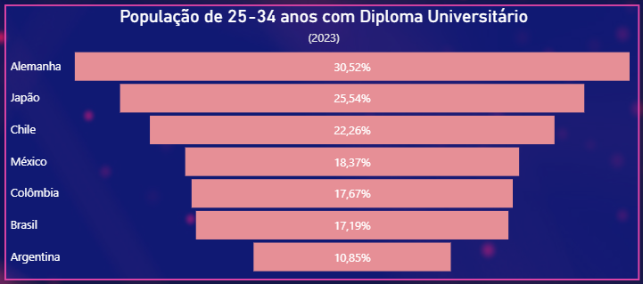
Fonte: World Bank Group.
Em âmbito comparativo internacional, o gráfico da população de 25 a 34 anos com diploma universitário em 2023 posiciona o Brasil nas faixas inferiores do levantamento, com apenas 17,19% dessa população jovem graduada, superando somente a Argentina (10,85%) e situando-se abaixo de parceiros latino-americanos como México (18,37%) e Chile (22,26%), além de distante de economias desenvolvidas como o Japão (25,54%) e a Alemanha (30,52%), dado que acentua o desafio nacional de expandir a escolaridade superior.
Figura 6 - Evolução do investimento público total em educação como proporção do PIB em perspectiva comparada (2010–2020)
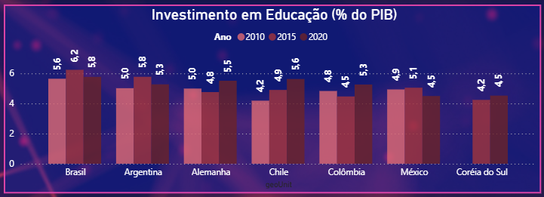
Fonte: World Bank Group.
O gráfico de investimento em educação demonstra que o Brasil lidera proporcionalmente os gastos em relação ao PIB na maior parte do período (atingindo 6,2% em 2015 e fixando-se em 5,8% em 2020), superando nações desenvolvidas como a Alemanha e a Coréia do Sul, o que evidencia que os desafios do fluxo discente nacional não decorrem da falta de aporte macroeconômico, mas sim da eficiência e otimização desses recursos na ponta do sistema educacional.
Figura 7 - Taxa de desemprego por níveis de escolaridade e países selecionados no ano de 2023
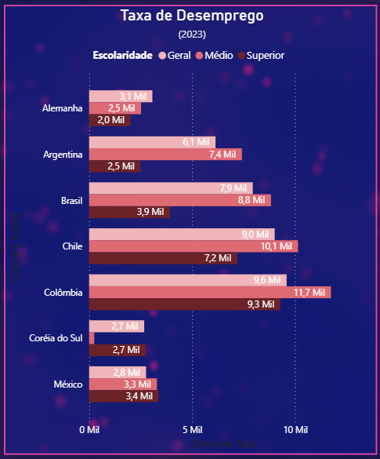
Fonte: World Bank Group.
A análise da taxa de desemprego por escolaridade em 2023 comprova o forte caráter protetivo do Ensino Superior no mercado de trabalho brasileiro, visto que o desemprego para indivíduos com nível médio atinge 8,8% e despenca para 3,9% entre os graduados, padrão de mobilidade social e blindagem econômica que também se repete em vizinhos como a Argentina e o Chile, justificando a urgência de políticas voltadas à diplomação.
Figura 8 - Evolução histórica das matrículas totais, públicas e privadas no Ensino Superior e os marcos regulatórios das políticas públicas (1980–2024)
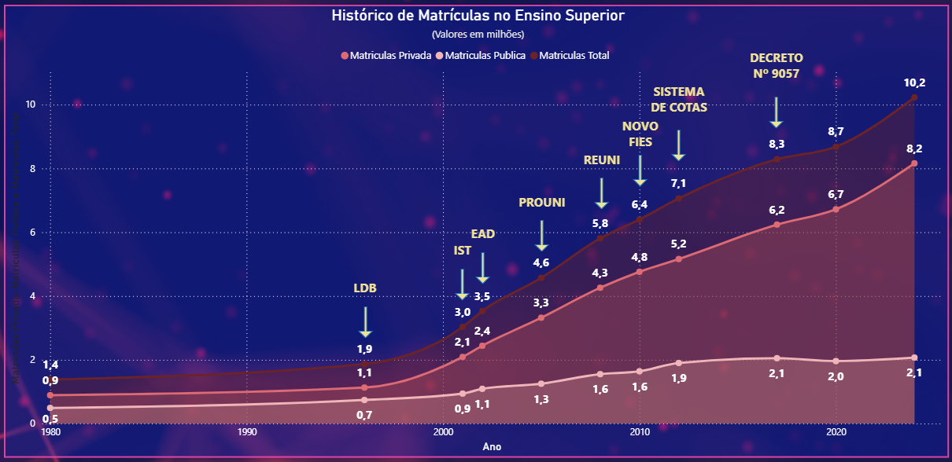
Fonte: Dados Brasil 16ª Edição - SEMESP
Por fim, o gráfico do histórico de matrículas no Ensino Superior (1980-2024) ilustra uma trajetória de forte expansão impulsionada por marcos legais e programas federais, onde o total de matrículas saltou de 1,4 milhão para 10,2 milhões; contudo, esse crescimento foi majoritariamente absorvido pelo setor privado — que disparou de 0,9 para 8,2 milhões, alavancado por políticas como o PROUNI, o Novo FIES e a desregulamentação da Educação a Distância (Decreto nº 9057) —, ao passo que a rede pública (responsável por introduzir o REUNI e o Sistema de Cotas) manteve uma expansão linear e contida, passando de 0,5 para 2,1 milhões de vínculos, consolidando um sistema predominantemente privado e dependente de financiamento estudantil.

5. CONSIDERAÇÕES FINAIS
Com base nos dados analisados é possível afirmar que as políticas públicas criadas com o intuito de fomentar o Ensino Superior tiveram o efeito de crescimento de matrículas, o que é um fator extremamente positivo, porém o Brasil enfrenta um problema de permanência e conclusão mais do que de expansão de acesso.
A formação acadêmica é de extrema importância para a inserção no mercado de trabalho, fazendo com que a taxa de desemprego dos cidadãos com nível Superior seja menor que a média nacional.
A comparação com países selecionados mostra que os países mais desenvolvidos têm uma maior taxa de escolarização superior frente aos em desenvolvimento, o que reflete o quão a formação se torna necessária para a transformação da economia local.
No Brasil, recomenda-se um pacote integrado: ampliação de políticas de permanência (assistência estudantil, tutoria, apoio pedagógico), orientação acadêmica/carreira e estratégias de transição estudo–trabalho (ODS 8), além de ações para elevar participação e sucesso em STEM (ODS 9) e monitoramento de equidade (ODS 10).

REFERÊNCIAS
ANDIFES. Associação Nacional dos Dirigentes das Instituições Federais de Ensino Superior. Comissão Especial de Estudos sobre a Evasão nas Universidades Públicas Brasileiras. Diplomação, Retenção e Evasão nos Cursos de Graduação em Instituições de Ensino Superior Públicas. Brasília: ANDIFES/ABRUEM/SESu/MEC, 1996. Disponível em: https://www.andifes.org.br/wp-content/files_flutter/Diplomacao_Retencao_Evasao_Graduacao_em_IES_Publicas-1996.pdf. Acesso em: 12 maio 2026.
BANCO MUNDIAL. Educational attainment, at least Bachelor's or equivalent, population 25+, total (%) (cumulative). Washington, D.C.: World Bank Group, 2024. Disponível em: https://data.worldbank.org/indicator/SE.TER.CUAT.BA.ZS. Acesso em: 07 maio 2026.
BANCO MUNDIAL. Government expenditure on education, total (% of GDP). Washington, D.C.: World Bank Group, 2024. Disponível em: https://data.worldbank.org/indicator/SE.XPD.TOTL.GD.ZS. Acesso em: 07 maio 2026.
BANCO MUNDIAL. Unemployment total (% of total labor force) (modeled ILO estimate). Washington, D.C.: World Bank Group, 2024. Disponível em: https://data.worldbank.org/indicator/SL.UEM.TOTL.ZS. Acesso em: 07 maio 2026.
BANCO MUNDIAL. Unemployment with advanced education (% of total labor force with advanced education). Washington, D.C.: World Bank Group, 2024. Disponível em: https://data.worldbank.org/indicator/SL.UEM.ADVN.ZS. Acesso em: 07 maio 2026.
BANCO MUNDIAL. Unemployment with intermediate education (% of total labor force with intermediate education). Washington, D.C.: World Bank Group, 2024. Disponível em: https://data.worldbank.org/indicator/SL.UEM.INTM.ZS. Acesso em: 07 maio 2026.
GIL, Antônio Carlos. Como elaborar projetos de pesquisa. 6. ed. São Paulo: Atlas, 2017.
INSTITUTO NACIONAL DE ESTUDOS E PESQUISAS EDUCACIONAIS ANÍSIO TEIXEIRA (INEP). Indicadores de Fluxo da Educação Superior. Brasília, DF: INEP, 2024. Disponível em: https://www.gov.br/inep/pt-br/acesso-a-informacao/dados-abertos/indicadores-educacionais/indicadores-de-fluxo-da-educacao-superior. Acesso em: 30 abril 2026.
INSTITUTO NACIONAL DE ESTUDOS E PESQUISAS EDUCACIONAIS ANÍSIO TEIXEIRA (INEP). Microdados do Enade. Brasília, DF: INEP, 2024. Disponível em: https://www.gov.br/inep/pt-br/acesso-a-informacao/dados-abertos/microdados/enade. Acesso em: 30 abril 2026.
JEZINE, E.; VELOSO CASTELO BRANCO, U.; LIMA DIAS JÚNIOR, J. J. Retenção e evasão: os desafios para a permanência e a conclusão de cursos no Ensino Superior. Revista Cocar, n. 29, 2024. Disponível em: https://periodicos.uepa.br/index.php/cocar/article/view/9249. Acesso em: 12 maio 2026.
SEMESP. Mapa do Ensino Superior no Brasil: Edição 16. São Paulo: Semesp, 2026. Disponível em: https://www.semesp.org.br/mapa/edicao-16/brasil/. Acesso em: 21 maio 2026.

